RELATÓRIO DO TESTE

Consulta de Agenda de Ambulância – Cenário 1: Preenchimento e realização da consulta

Data do teste: 07/08/2025 17:46:03

🚀 Iniciando teste de Consulta de Agenda de Ambulância...

🔄 Acessando sistema...

✅ Acessando sistema realizada com sucesso.

Screenshot: acessando_sistema



🔄 Realizando login...

✅ Realizando login realizada com sucesso.

Screenshot: realizando_login

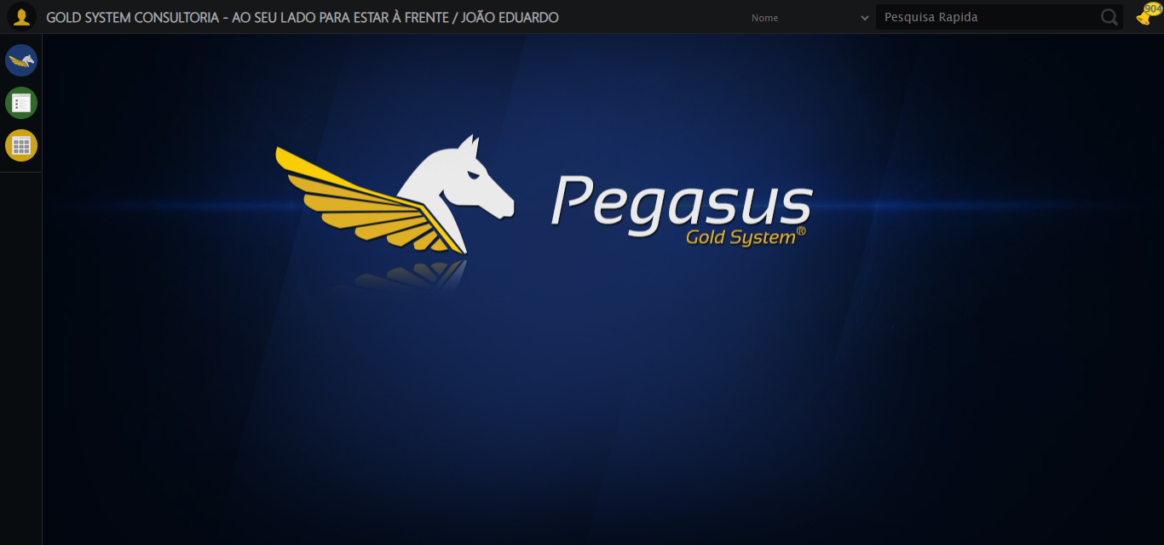

🔄 Ajustando zoom e abrindo menu...

🔍 Zoom ajustado para 90%.

✅ Ajustando zoom e abrindo menu realizada com sucesso.

Screenshot: ajustando_zoom_e_abrindo_menu

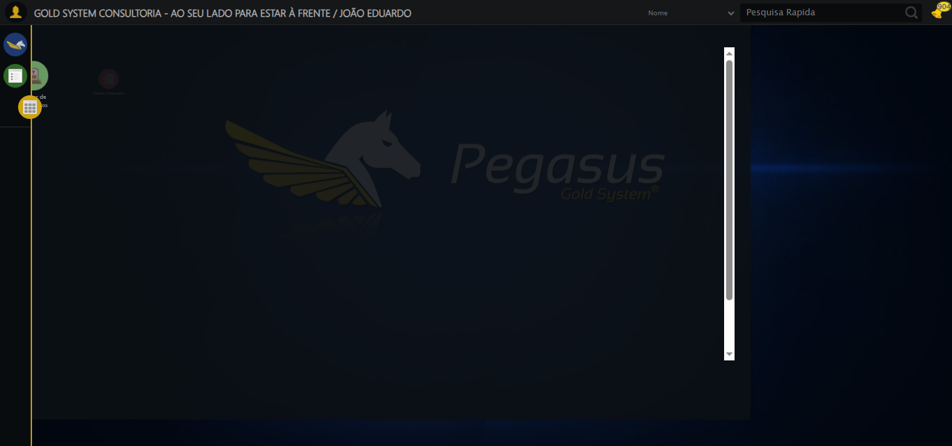

🔄 Acessando Agenda Ambulância...

✅ Acessando Agenda Ambulância realizada com sucesso.

Screenshot: acessando_agenda_ambulância

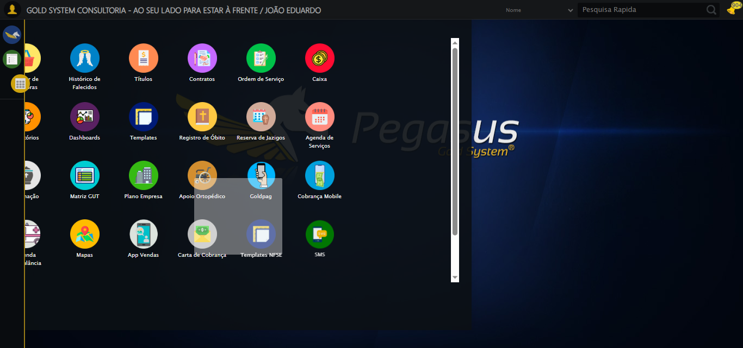

🔄 Clicando em Consultar...

✅ Clicando em Consultar realizada com sucesso.

Screenshot: clicando_em_consultar

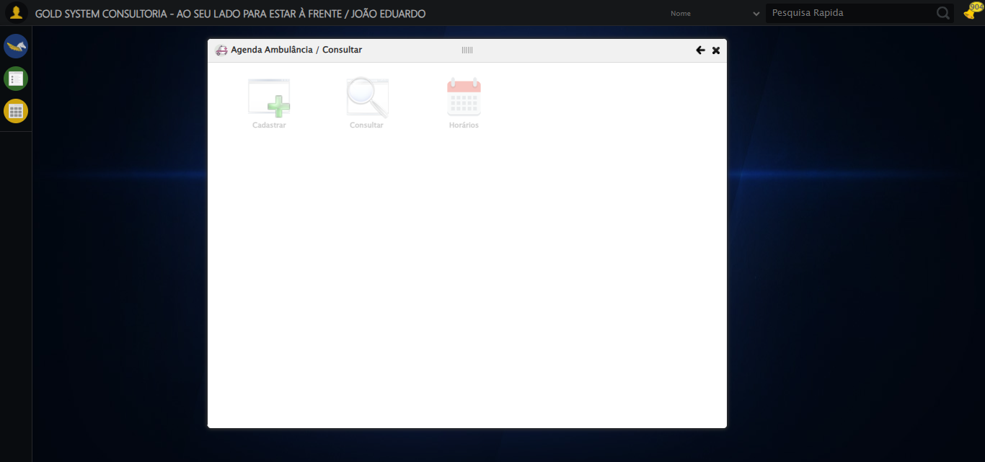

🔄 Preenchendo o Número da Agenda...

✅ Preenchendo o Número da Agenda realizada com sucesso.

Screenshot: preenchendo_o_número_da_agenda

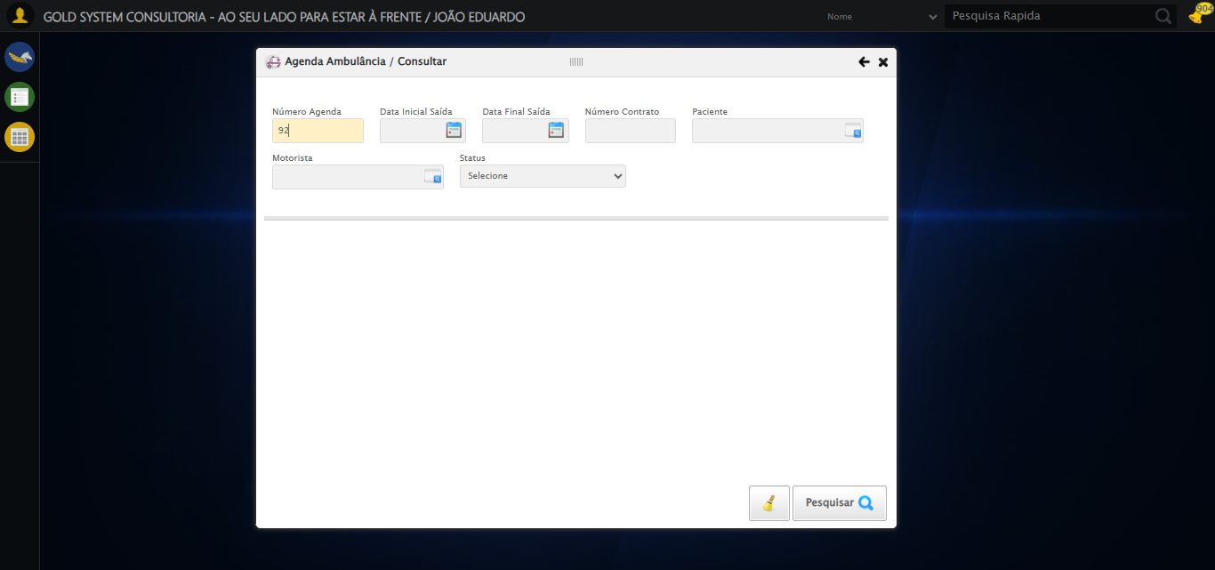

🔄 Preenchendo Data Inicial Saída...

🔍 Preenchendo campo datepicker índice 0 com valor '07/08/2025'

🔍 Procurando campos datepicker com IDs dinâmicos...

📊 Encontrados 2 campos com classe 'hasDatepicker'

Campo datepicker: ID=dp1754599575132, maxlength=10, grupo=''

Campo datepicker: ID=dp1754599575133, maxlength=10, grupo=''

📊 Encontrados 2 campos com padrão ID 'dp*' e maxlength='10'

📊 Encontrados 2 campos com grupo='' e maxlength='10'

✅ Total de campos datepicker encontrados: 2

🎯 Tentando preencher campo: ID='dp1754599575132', tipo='hasDatepicker'

🔄 Tentativa 1 de 5

🔧 Método 1: JavaScript direto

📊 Resultado JS: 07/08/2025

🔍 Verificação - Esperado: '07/08/2025', Atual: '07/08/2025'

✅ Campo 0 preenchido com sucesso! Valor: '07/08/2025'

✅ Preenchendo Data Inicial Saída realizada com sucesso.

Screenshot: preenchendo_data_inicial_saída

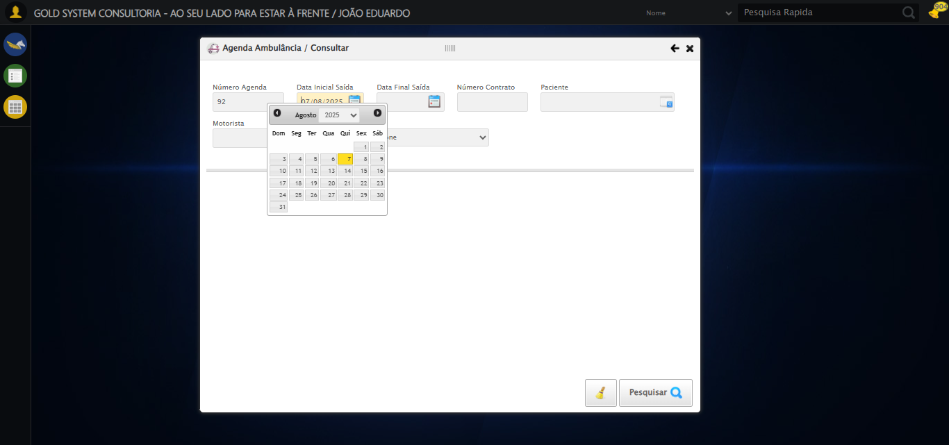

🔄 Preenchendo Data Final Saída...

🔍 Preenchendo campo datepicker índice 1 com valor '07/08/2025'

🔍 Procurando campos datepicker com IDs dinâmicos...

📊 Encontrados 2 campos com classe 'hasDatepicker'

Campo datepicker: ID=dp1754599575132, maxlength=10, grupo=''

Campo datepicker: ID=dp1754599575133, maxlength=10, grupo=''

📊 Encontrados 2 campos com padrão ID 'dp*' e maxlength='10'

📊 Encontrados 2 campos com grupo='' e maxlength='10'

✅ Total de campos datepicker encontrados: 2

🎯 Tentando preencher campo: ID='dp1754599575133', tipo='hasDatepicker'

🔄 Tentativa 1 de 5

🔧 Método 1: JavaScript direto

📊 Resultado JS: 07/08/2025

🔍 Verificação - Esperado: '07/08/2025', Atual: '07/08/2025'

✅ Campo 1 preenchido com sucesso! Valor: '07/08/2025'

✅ Preenchendo Data Final Saída realizada com sucesso.

Screenshot: preenchendo_data_final_saída

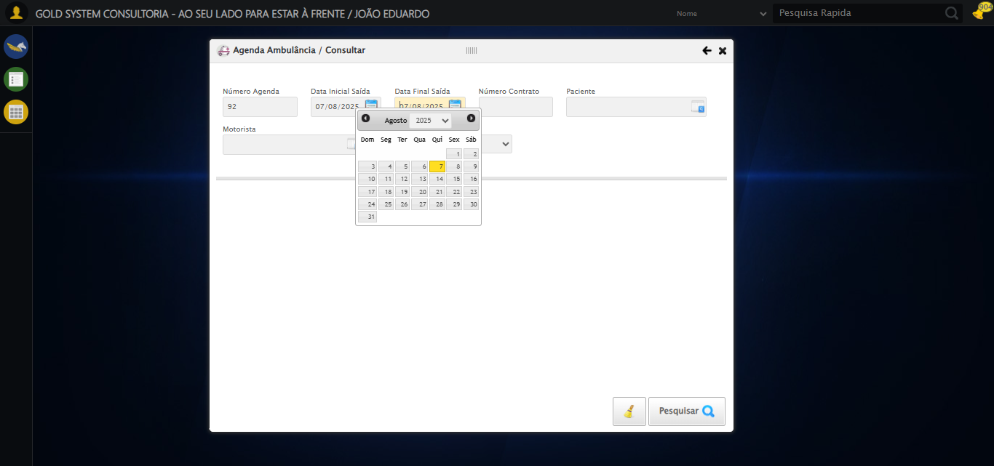

🔄 Preenchendo o Número do Contrato...

✅ Preenchendo o Número do Contrato realizada com sucesso.

Screenshot: preenchendo_o_número_do_contrato

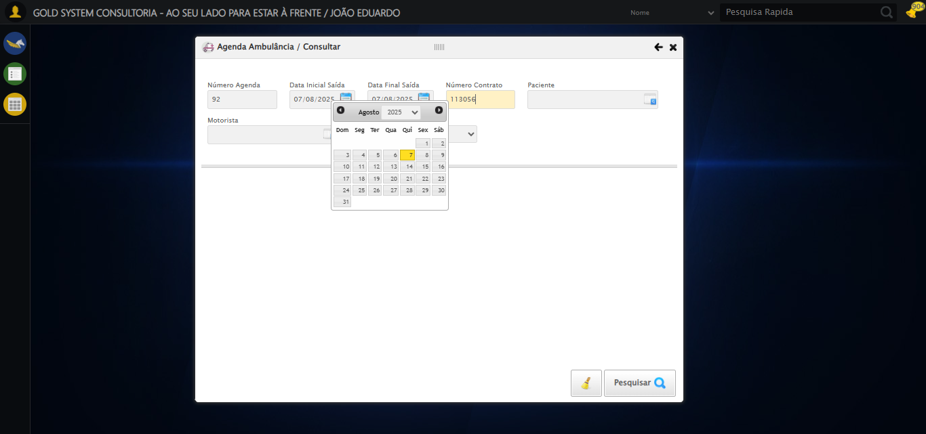

🔄 Selecionando Paciente...

✅ Selecionando Paciente realizada com sucesso.

Screenshot: selecionando_paciente

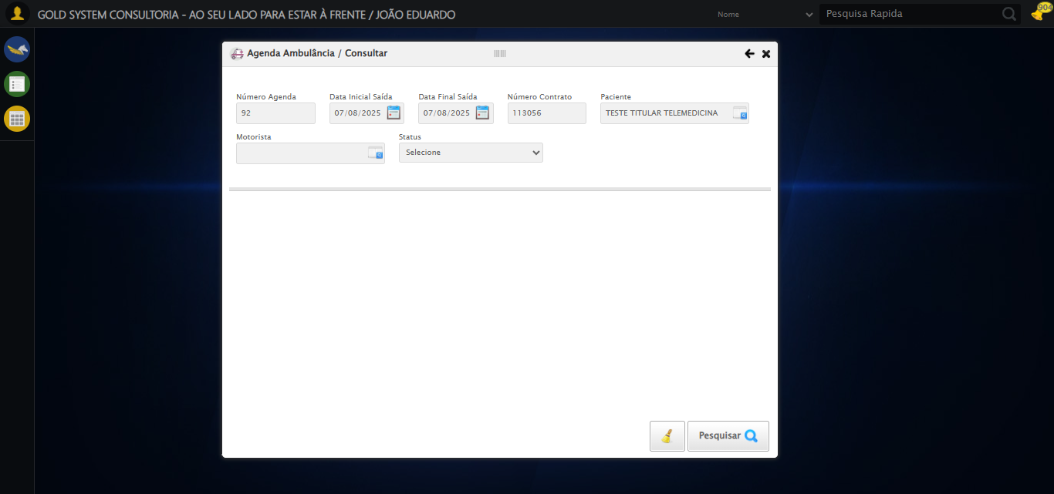

🔄 Selecionando Motorista...

✅ Selecionando Motorista realizada com sucesso.

Screenshot: selecionando_motorista

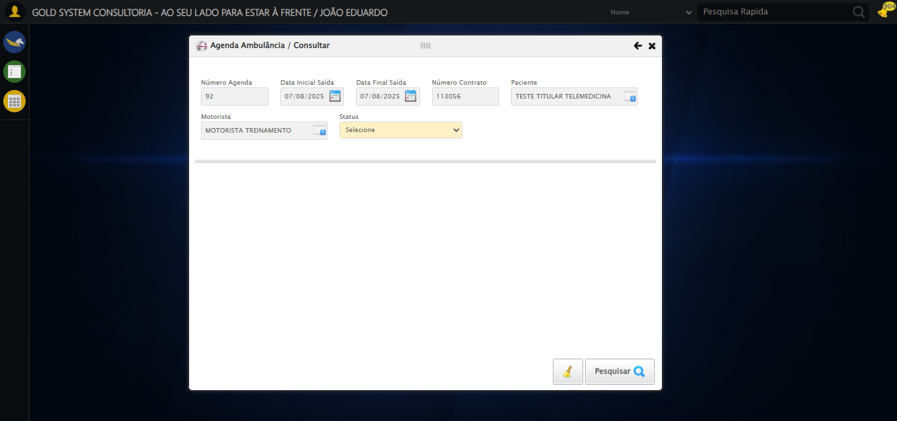

🔄 Selecionando Status...

✅ Selecionando Status realizada com sucesso.

Screenshot: selecionando_status

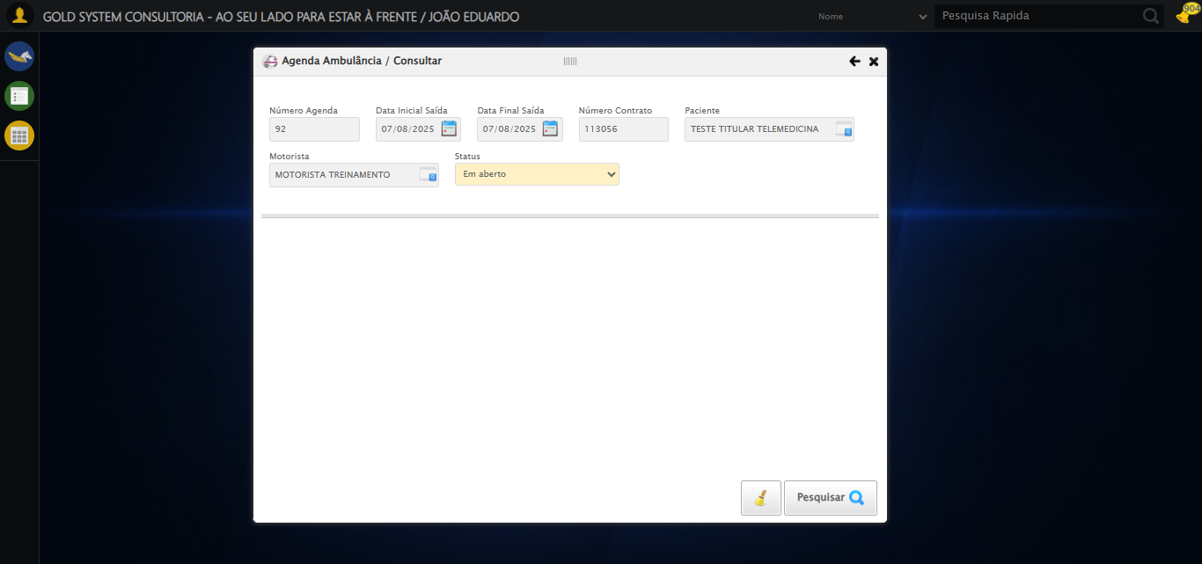

🔄 Realizando Consulta...

✅ Realizando Consulta realizada com sucesso.

Screenshot: realizando_consulta

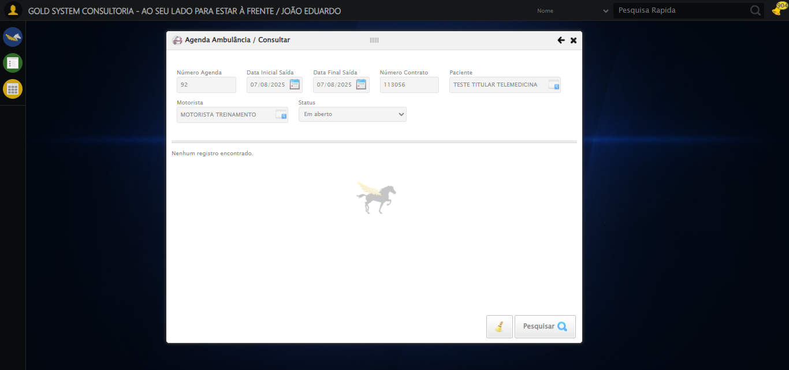

🔄 Validando resultados da consulta...

🔍 Validando se registros foram encontrados...

ℹ️ Sistema retornou: Nenhum registro encontrado.

✅ Validando resultados da consulta realizada com sucesso.

Screenshot: validando_resultados_da_consulta

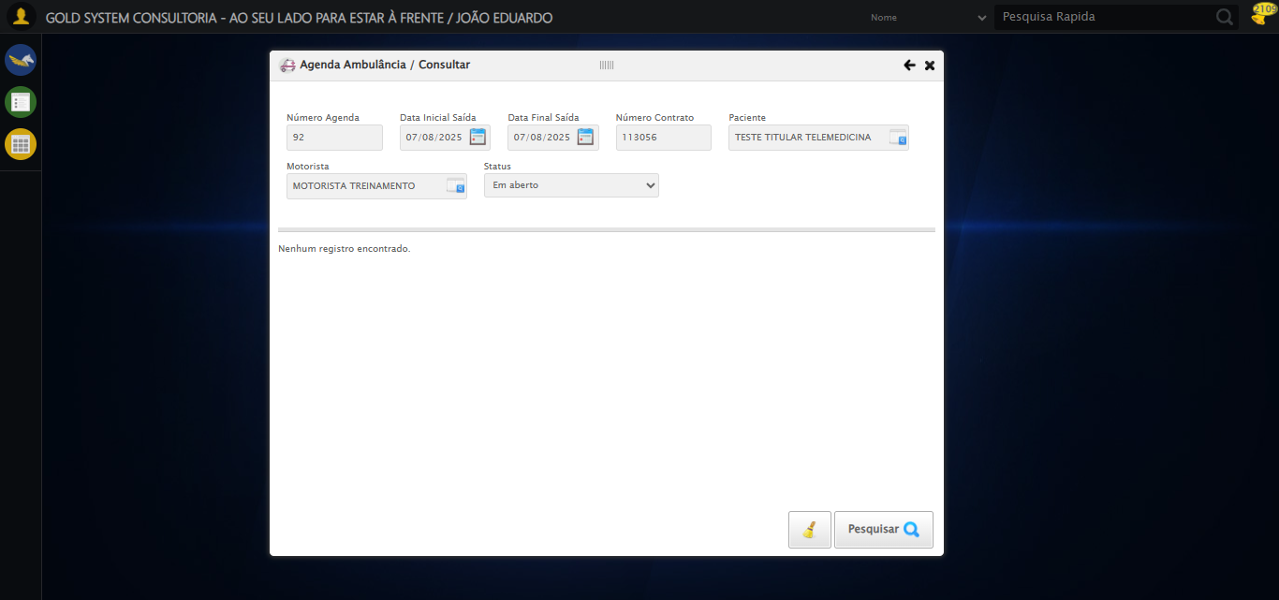

🔄 Limpando os campos...

✅ Limpando os campos realizada com sucesso.

Screenshot: limpando_os_campos

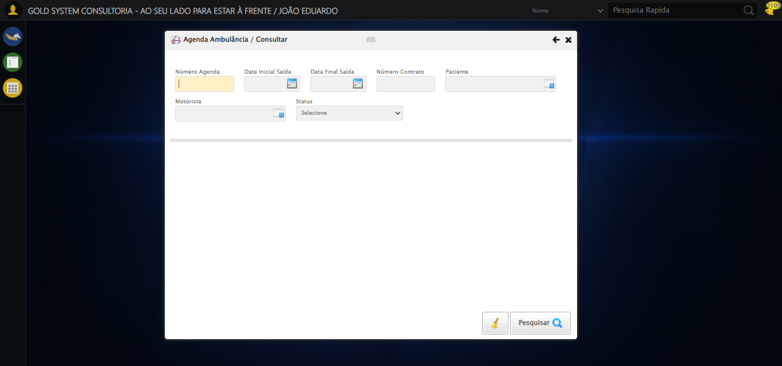

🔄 Fechando modal...

✅ Fechando modal realizada com sucesso.

Screenshot: fechando_modal

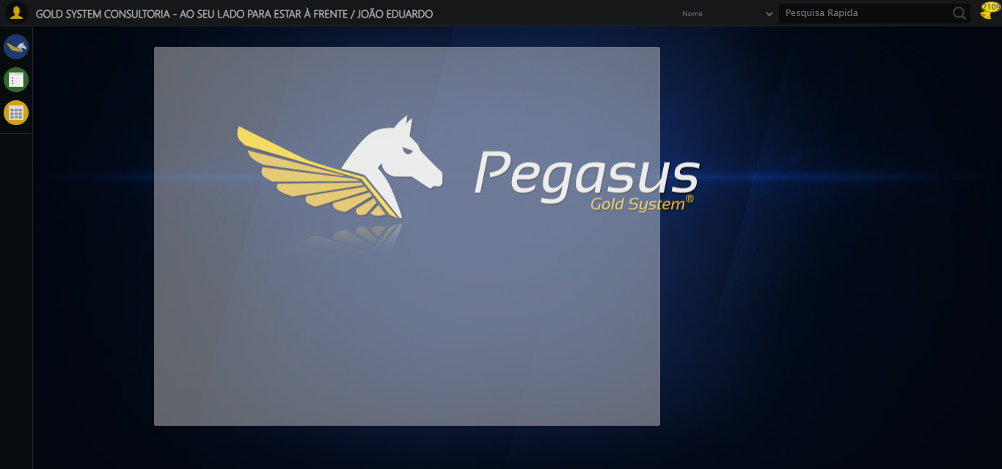

⚠️ Nenhum registro encontrado, encerrando teste.

✅ Teste concluído.

✅ Teste executado com sucesso!